Государственное автономное профессиональное образовательное учреждение Пензенской области «Пензенский колледж информационных и промышленных технологий (ИТ-колледж)»

**Практическая работа № 7 по учебной практике**

на тему: «Установка и настройка антивируса рабочего места. Настройка обновлений»

Выполнил:

Цомкалов И.О.

ст.гр. 22ИТ35

Проверил преподаватель:

Сазонова А.Ю.

Пенза, 2025

**Цель работы:**

1. Выбрать программу-антивирус для установки

2. Выполнить ее установку и настройку

3. Проанализировать возможность загрузки обновлений

**Ход работы**

1. Проверил обновление встроенного антивирусного ПО «Безопасность Windows».

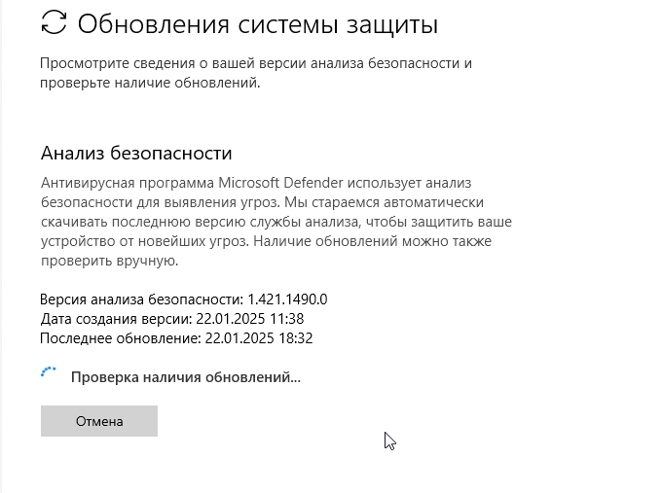

1. Выбрал нужный набор настроек приложения.

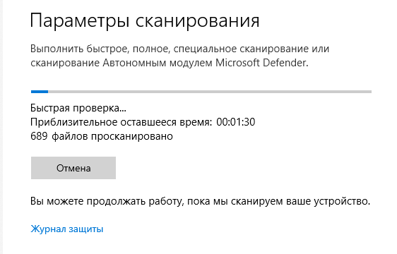

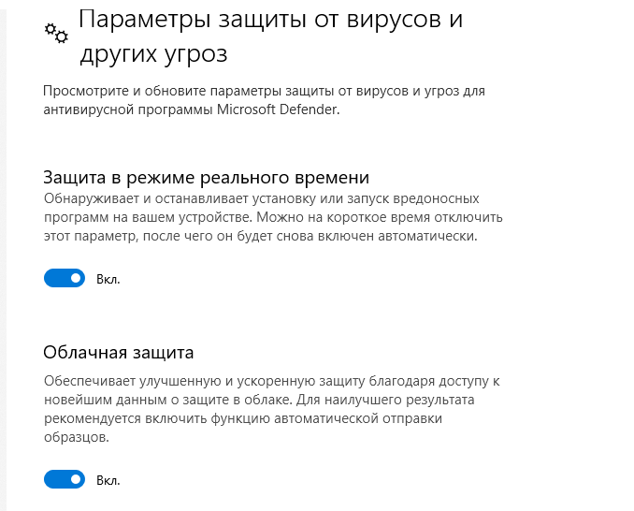

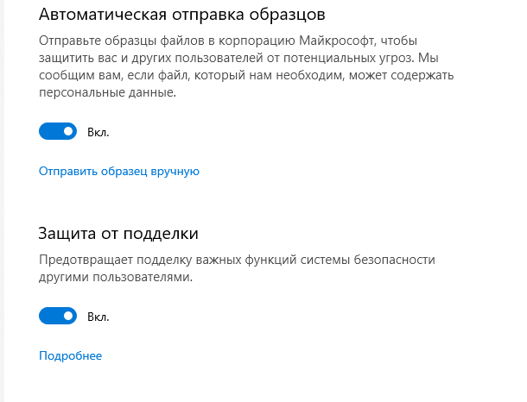

**Вывод:** в ходе выполнения практической работы выбрал программу-антивирус для установки, выполнил ее установку и настройку, проанализировал возможность загрузки обновлений.